11 АДАПТИВНЫЕ РЕЗОНАНСНЫЕ НЕЙРОННЫЕ СЕТИ

С конца 60-х годов прошлого столетия С. Гроссберг с группой коллег исследовал нейроархитектуры, предназначенные для автоматической классификации образов (кластеризации), при этом основная проблема, возникшая в ходе работ, была связана с устранением противоречий между устойчивостью и пластичностью сети, т.е. способностью ИНС запоминать новую информацию без разрушения ранее накопленной. В результате предпринятых исследований была создана теория адаптивного резонанса и на ее основе разработана целая группа архитектур [268-271] таких, как ART 1, предназначенная для работы с бинарными векторами, ART 2, обрабатывающая сигналы с произвольными действительными значениями, ART 3, имеющая иерархическую структуру и описываемая системой дифференциальных уравнений, соответствующих динамике некоторых химических реакций, FUZZY ART, осуществляющая нечеткую кластеризацию, ARTMAP, представляющая собой комбинацию из двух резонансных сетей и др. В общем случае все ART-сети имеют аналогичную архитектуру и реализуют однотипную стратегию кластеризации на основе самообучения, основным преимуществом которой является возможность работы в реальном времени при априорно неизвестном количестве классов.
Адаптивные резонансные сети являются «ближайшими родственниками» двунаправленной ассоциативной памяти (см. подраздел 10.4) и подобно ей содержат две взаимодействующих нейроподсистемы, которые вступают в резонанс в процессе накопления и восстановления обрабатываемых образов.
На рис. 11.1 приведена базовая структура ART-сети, состоящая из нейроподсистемы сравнения 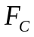, нейроподсистемы распознавания 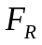 и управляющей подсистемы, координирующей работу и в процессе их резонансного взаимодействия.
Данная сеть содержит нейронов в подсистеме сравнения , число которых совпадает с размерностью входного вектора , и нейронов в подсистеме распознавания по количеству запоминаемых образов, которое может увеличиваться в процессе работы ИНС, при этом все нейроны каждой из нейроподсистем связаны друг с другом восходящими и нисходящими связями, определяемыми 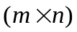 и 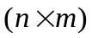 - матрицами настраиваемых синаптических весов 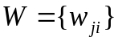 и 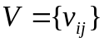 соответственно. Заметим также, что синаптический вес 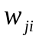 связывает 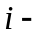й нейрон в с 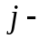м нейроном в , а 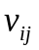 - й нейрон в с м нейроном в . Кроме того, узлы нейроподсистемы распознавания охвачены латеральными обратными связями, обеспечивающими работу в режиме «победитель получает все» (см. подраздел 4.7.8), в результате чего в каждый момент времени только один нейрон в может находиться в активном состоянии.
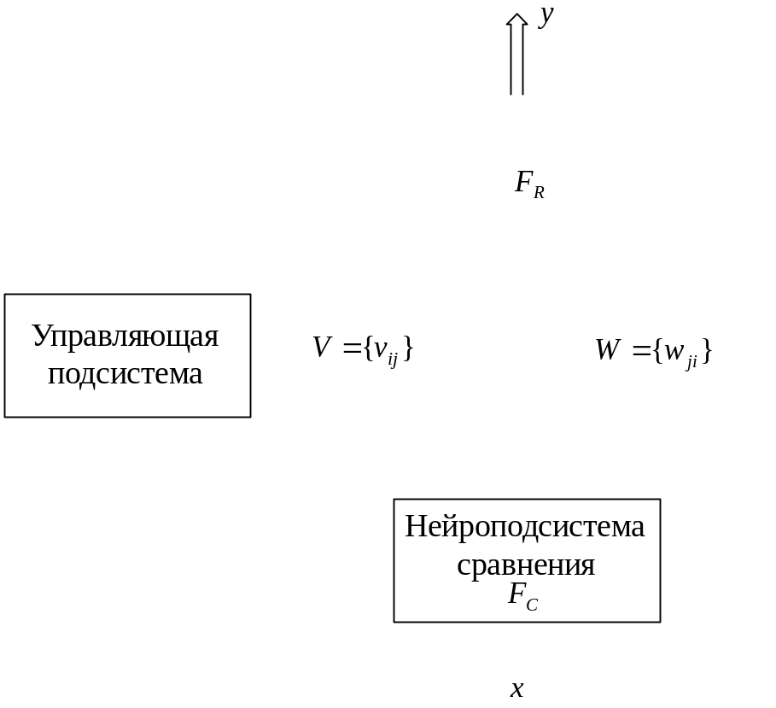

Рис. 11.1 – Блок-схема адаптивной резонансной нейронной сети

В процессе своей работы адаптивные резонансные сети реализуют так называемую комбинированную парадигму распознавания-обучения [6]. Первый предъявляемый образ автоматически считается центром (эталоном, прототипом) первого кластера и именно он определяет весовые параметры связи 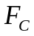 с единственным нейроном подсистемы . Следующий образ сравнивается с прототипом первого кластера и если они в некотором смысле близки, то происходит уточнение весов 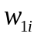 и 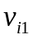. В противном же случае в формируется второй нейрон-эталон второго кластера. Таким образом в результате циклического обмена информацией по восходящим-нисходящим связям реализуется одновременное самообучение-восстановление, состоящее в том, что в подсистеме определяется «близость» предъявляемого образа к ранее накопленным эталонам, а в подсистеме выясняется к какому из кластеров конкретно принадлежит показанный вектор. Если при этом окажется, что данный образ расположен «далеко» от всех центров, управляющая подсистема сформирует в подсистеме распознавания новый нейрон.
Работу адаптивной резонансной сети рассмотрим для случая, когда априорно полагается, что данные могут быть разбиты на кластеров, при этом, если фактическое число кластеров окажется меньше чем , то некоторые из нейронов подсистемы никогда не будут принимать активное состояние, в противном же случае, если окажется меньшим фактического количества кластеров, сеть должна будет сформировать новый нейрон.
Начальные значения синаптических весов сети обычно полагаются равными

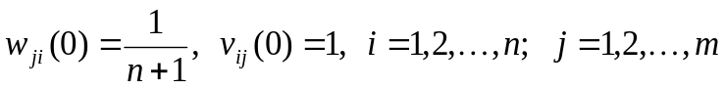 (11.1)

и поскольку они определяют эталон, соответствующий му нейрону в , все нейроны подсистемы распознавания в исходном состоянии находятся в равных условиях.
После подачи на вход сети предварительно пронормированного с помощью выражения (4.398) мерного образа-вектора нейроподсистема сравнения вычисляет скалярное произведение

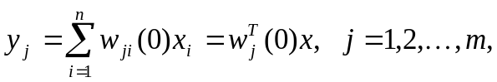 (11.2)

если сеть только начала работу или

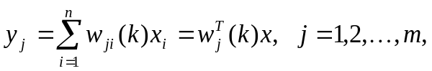 (11.3)

если уже было отработано итераций.
С учетом нормированности входных сигналов и прототипов кластеров соотношения (11.2), (11.3) есть не что иное, как косинусы углов между предъявляемым образом и имеющимися эталонами, определяющие «близость» образа к имеющимся центрам.
Вычисленные скалярные произведения далее поступают в подсистему распознавания , где определяется максимальное значение

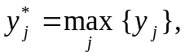 (11.4)

т.е. нейрон-победитель, чьи параметры наиболее близки к предъявленному образу. Для этого обычно используется сеть поиска максимума MAXNET [242], архитектура которой приведена на рис. 11.2.
Как видно, MAXNET достаточно близка к рекуррентной сети Хэмминга (см. подраздел 9.2) и в процессе своей работы в ускоренном времени реализует отображение

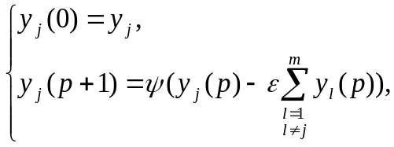 (11.5)

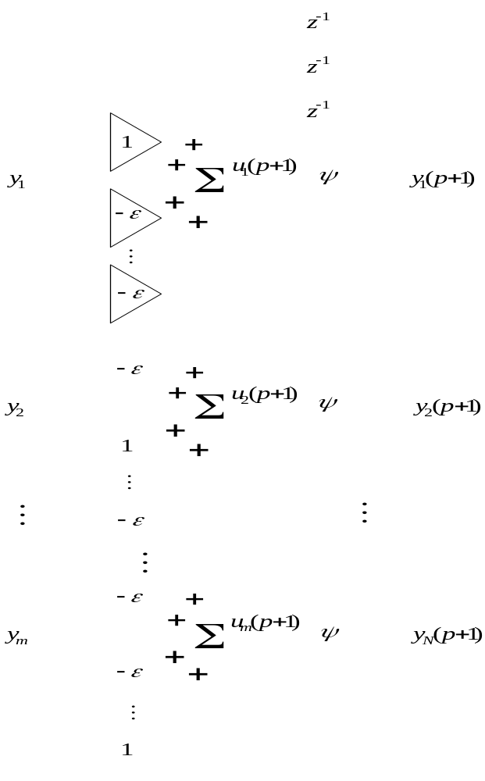

Рис. 11.2 – Нейроподсистема распознавания - нейросеть MAXNET

где 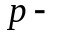индекс итераций ускоренного машинного времени; 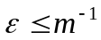 - положительный скалярный параметр, определяющий характер сходимости процесса поиска максимума; 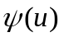 - линейно-пороговая функция активации нейронов сети с нулевым порогом 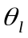, вид которой приведен на рис. 11.3.

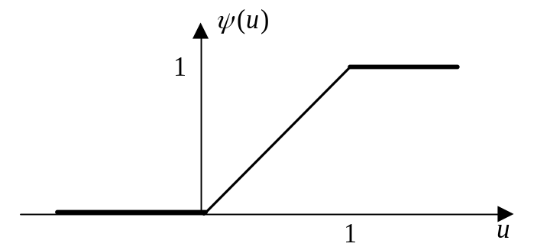

Рис. 11.3 – Активационная функция сети MAXNET

На каждой итерации машинного времени 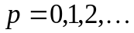 большие сигналы на выходах одних нейронов подавляют более слабые сигналы на выходах других нейронов так, что если в начале работы сигнал на выходе одного из нейронов имел максимальное значение, то в конце функционирования все выходы нейронов, кроме максимального, примут значения близкие к нулю. Таким образом сеть реализует стратегию «победитель получает все».
MAXNET определяет какой из входных сигналов имеет максимальное значение, «назначая» тем самым нейрон-победитель подсистемы , но при этом в процессе конкуренции само значение этого сигнала теряется. В случае, если необходимо иметь и само значение 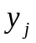, можно использовать каскадную схему, построенную на нейронах для сравнения двух чисел (рис. 4.33) и приведенную на рис. 11.4. В результате попарного сравнения на выходе схемы появляется максимальное из сравниваемых чисел.

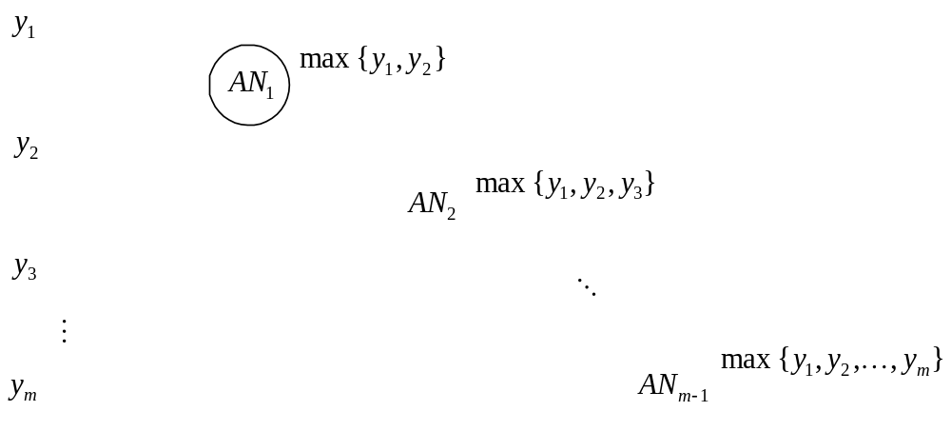

Рис. 11.4 – Схема для выделения максимального сигнала

После того, как в подсистеме найден нейрон-победитель, начинается фаза нисходящей верификации, когда сигнал 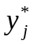 через синаптические связи 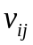 возвращается в подсистему в виде

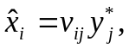 (11.6)

после чего происходит сравнение с предъявленным образом . Так для бинарных векторов, чьи компоненты принимают значения 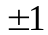 осуществляется проверка неравенства

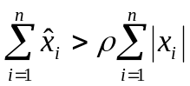 (11.7)

или, что тоже самое

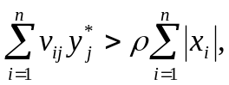 (11.8)

где 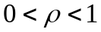 - так называемый параметр сходства, определяющий меру «близости» вектора к центру го кластера. Чем больше значение этого параметра, тем более «жестко» осуществляется классификация, а при 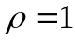 каждый образ отличный от предыдущих порождает новый кластер.
Если неравенства (11.6), (11.7) выполняются, происходит уточнение синаптических весов в виде [6]

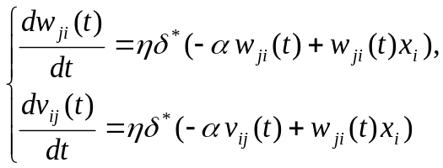 (11.9)

в непрерывном времени или

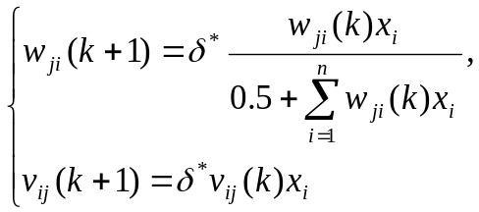 (11.10)

– в дискретном времени [48].
Здесь, как и ранее, 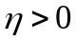 - скалярный параметр, определяющий скорость обучения; 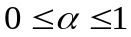 - фактор забывания, а

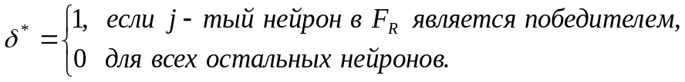 (11.11)

Если же контрольные неравенства не выполняются, то обычно делается попытка найти новый нейрон-победитель, исключив из рассмотрения предыдущий. В конце концов если не будет найден подходящий к данному образу кластер, можно либо смягчить условия классификации, уменьшив значение параметра сходства 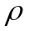, либо сформировать в нейроподсистеме распознавания новый нейрон-прототип, чьи параметры определяются последним неотклассифицированным образом.
Несмотря на свои достоинства, связанные с переменным числом кластеров и возможностью работы в реальном времени, адаптивные резонансные нейронные сети получили достаточно ограниченное распространение из-за своей громоздкости и низкой помехоустойчивости, провоцирующей неограниченный рост числа нейронов в подсистеме распознавания.

